Pielikums Nr.8
Kopšanas un uzturēšanas darbu teritorijas
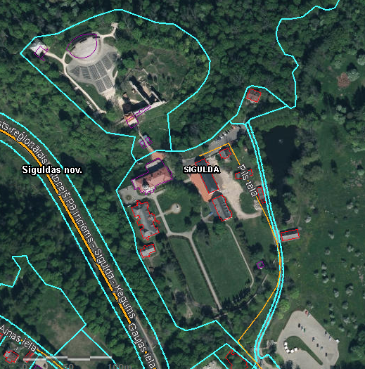

Objekts Nr.2
Objekts Nr.1

